Federatia Romana de Aikido Modern
Festivalul de arme
Cupa SAKURA

Aikidoka……………………………………………………………………..
este invitat la festivalul de arme Cupa SAKURA, categoria……………........................ce se va desfasura pe data de.........................., in salile de sport ale cluburilor participante, la orele stabilite de comun acord cu instructorii

Taxa de participare este de 100 LEI – premii, cupe, trofee, diplome, cheltuieli administrative si de protocol.

Scopul festivalului este de a ajuta copiii sa isi perfectioneze tehnicile de baza cu boken(sabie de lemn) si jo (baston de lemn), tanto(cutit de lemn) si alte tipuri de arme

Categoriile in care se impart participantii sunt:
Mini Sakura (4-6 ani)
Sakura Copii (categoria incepatori)
Sakura Junior (categoria avansati)
Sakura Samurai (categoria centuri negre)

Premiile concursului sunt:
100p – Super locul I – Cupa de aur, argint, bronz Mini Sakura/Sakura Copii + diploma + premii speciale;
100p – Super locul I – Cupa de aur, argint, bronz Sakura Juniori + diploma + premii speciale;
100p – Super locul I – Trofeul Sakura Samurai + diploma + premii speciale;

Probele de Concurs
- Mini Sakura Copii – program de procedee fara arme
- Sakura Copii – Kata proprie de Bokken si Jo, aparare contra armelor de mici dimensiuni
- Sakura Juniori – Kata de Jo – Budo Jutsu; - 60p
- Kata de Bokken – Budo Jutsu; - 60p
- Sakura Samurai: - Kata de Jo – Budo Jutsu; - 60p
- Kata de Bokken – Budo Jutsu; - 60p
- Exercitiu de lupta imaginar cu patru parteneri.
Participantul va primi 40p din oficiu daca are comportament foarte bun la sala si acasa, precum si rezultate bune la scoala!
Pe parcursul festivalului se vor desfasura actiunile:
„20 lei pentru un bradut” etapa I-a. Refacerea covorului forestier din ariile protejate
sau
“20 lei pentru 200 de pestisori” etapa a III-a in vederea strangerii de fonduri
necesare actiunii de repopulare cu puiet de pastrav.
Actiuni pe care federatia le desfasoara in lunile Aprilie si Mai, ce vor avea loc in Parcul Natural Putna-Vrancea.

Detaliile vor fi oferite ulterior doritorilor.
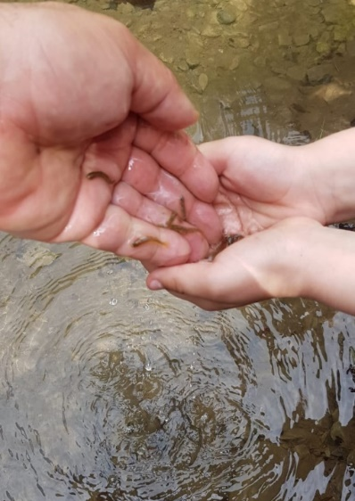
Echipa Aikido Modern
Va asteapta cu drag sa ne fi-ti alaturi!
